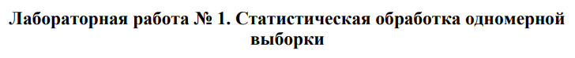

**Вариант 10**

Вариационный ряд выборки:

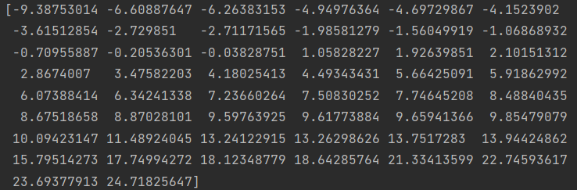

Статистический ряд выборки:

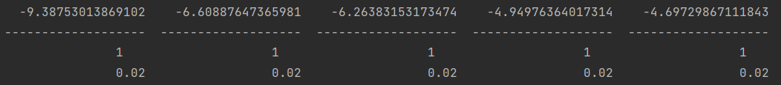

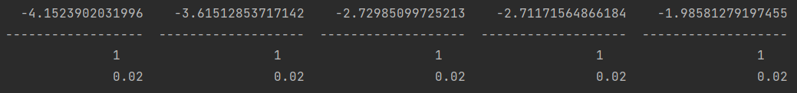

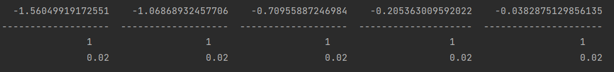

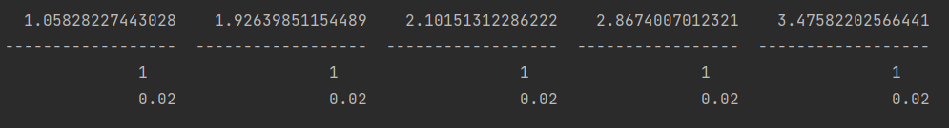

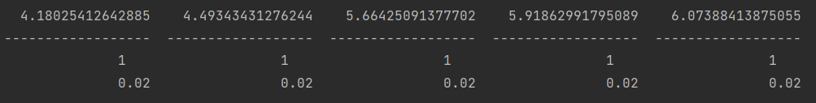

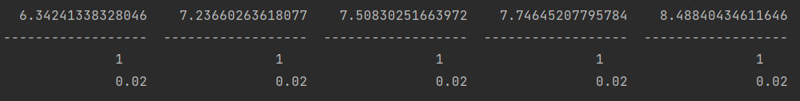

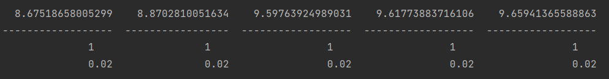

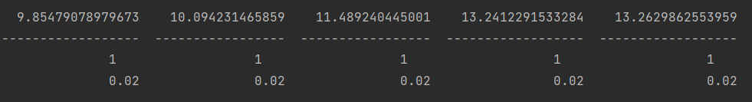

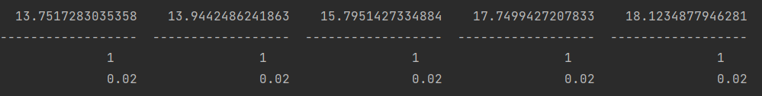

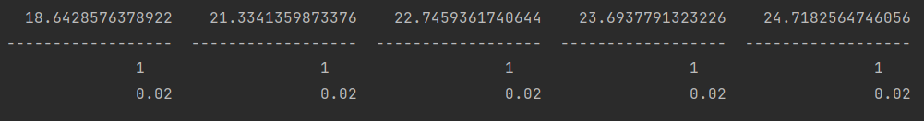

Гистограмма и полигон частот группированной выборки (7 расширенных интервалов)

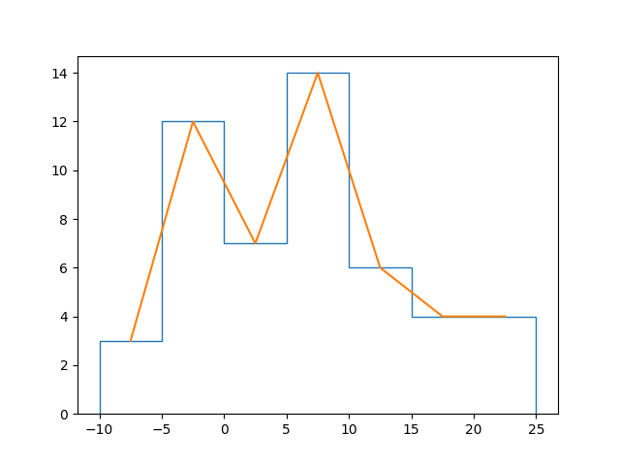

График эмпирической функции распределения

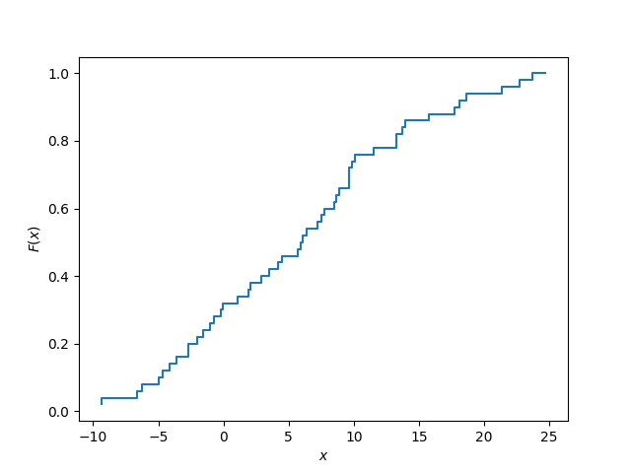

Группированный график функции распределения

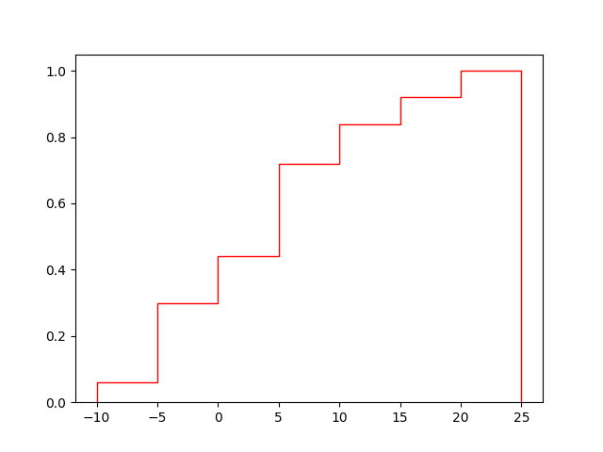

Числовые характеристики выборки:

Размах выборки - $34,105786613296615$

Выборочное среднее $\overline{x}=\sum_{i=1}^{n}{z_{i}\frac{n_{i}}{n}}=6,385194029619478$

Выборочная дисперсия $\tilde{D_{X}}=\sum_{i=1}^{n}{\frac{n_{i}}{n}{(z_{i}-\overline{x})}^{2}}=71,35283765722633$

Исправленная выборочная дисперсия $S^{2}=\frac{n}{n-1}\tilde{D_{X}}=72,80902$

Медиана $\tilde{h}=\frac{x^{(l)}+x^{(l+1)}}{2}=6,208148761015505$

Числовые характеристики группированной выборки:

Размах выборки - $35$

Выборочное среднее $\overline{x}=\sum_{i=1}^{n}{z_{i}\frac{n_{i}}{n}}=6.1$

Выборочная дисперсия $\tilde{D_{X}}=\sum_{i=1}^{n}{\frac{n_{i}}{n}{(z_{i}-\overline{x})}^{2}}=68,04$

Исправленная выборочная дисперсия $S^{2}=\frac{n}{n-1}\tilde{D_{X}}=69,4286$

Медиана $\tilde{h}=a_{h}+\frac{\frac{n}{2}-(n_{1}+⋯+n_{h-1})}{n_{h}}×∆=6,07$

Мода $\tilde{d}=a_{d}+\frac{n_{d}-n_{d-1}}{2n_{d}-n_{d-1}-n_{d+1}}×∆=7,3333$